КГУ «ОСШГ №1 им.Н.А.Островского»
(наименование организации образования)
Поурочный план или краткосрочный план для педагога организаций среднего образования Умножение десятичной дроби на натуральное число. Умножение десятичных дробей
(тема урока)
Раздел |  | 5.3В Десятичные дроби и действия над ними
ФИО педагога |  | Дреер Ирина Сергеевна и Смагулова Гульнар Саматовна
Дата |  | 10.02.2021г.
Класс: 5 |  | Количество присутствующих: |  | Количество отсутствующих:
Тема урока |  | Умножение десятичной дроби на натуральное число. Умножение десятичных дробей
Цели обучения в соответствии с учебной программой |  | 5.1.2.28  выполнять умножение десятичной дроби на натуральное число;
Цели урока |  | Учащийся:  - изучить правило умножения десятичных дробей на натуральное число  - научиться умножать десятичную дробь на натуральное число  - применять изученное правило при решении задач
Ход урока
Этап урока /Время | Действия педагога |  | Действия ученика |  | Оценивание | Ресурсы
Орг.момент 2 мин  Мотивационный момент 4 мин | Приветствие.  Проверка отсутствующих.  1 мин. Беседа с учащимися.  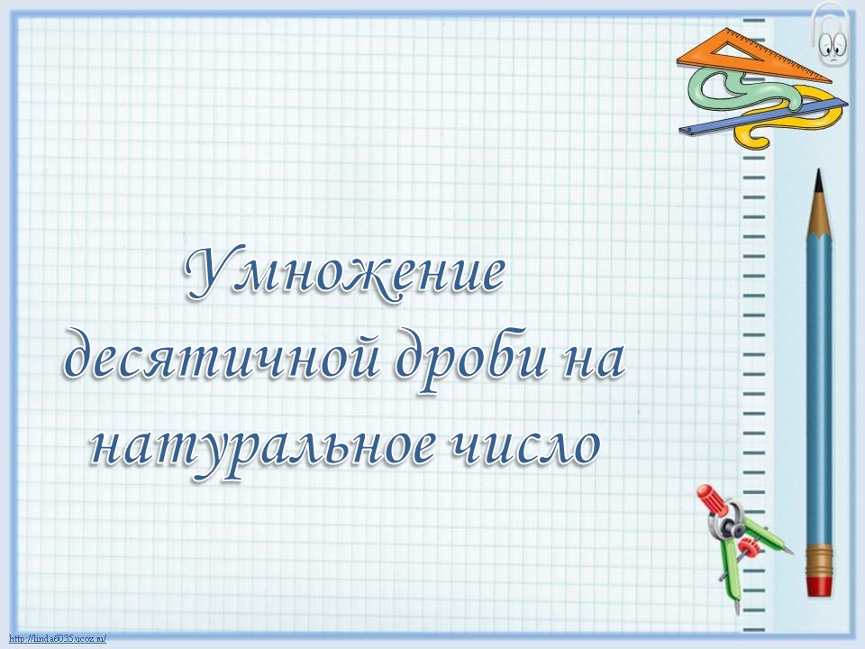  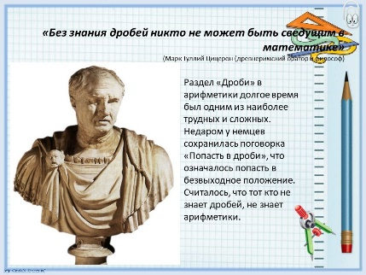  Индивидуальная работа в тетради. Самооценивание.  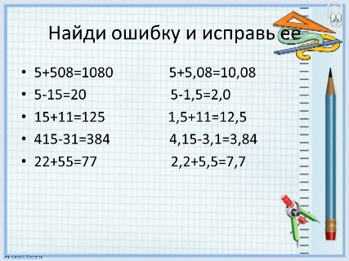  Сообщение темы урока, сформулировать цели урока  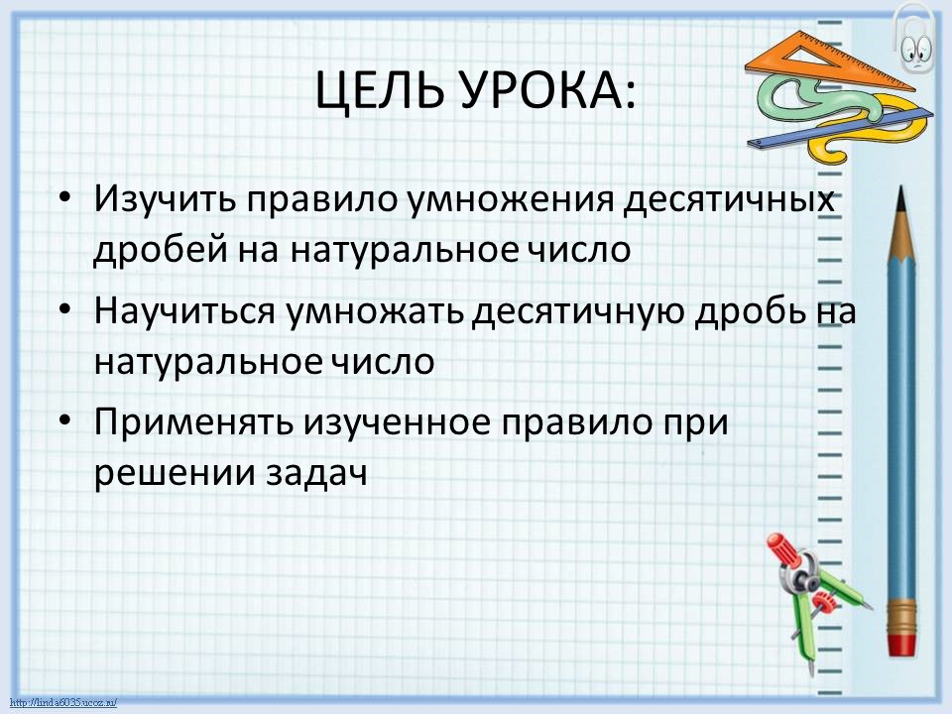 |  | Дескриптор: самостоятельно находят ошибку и исправляют ее (2 балла)  Дескриптор:  Совместно с учителем формулируют цель урока (1 балл) |  | «Оценка»  Обратная связь – прием «Две звезды и одно пожелание» | Презентация, учебник по математике  Слайд 1  Слайд 2  Слайд 3  Слайд 4
5 мин. Начало урока  1 мин -физминутка  10 мин. Первичное закрепление техники вычисления.  Конец урока.  3 мин. Самооценивание учащихся за урок  1 мин Рефлексия  2 мин. Выдача домашнего задания. | Объяснение нового материала.  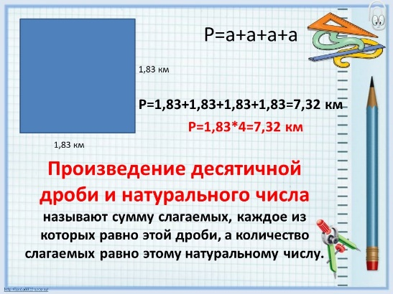  - Сформулируйте правило умножения десятичного числа на натуральное число.  По необходимости ответы учащихся должны корректироваться учителем, в итоге учащиеся понимают, что чтобы умножить десятичное число на натуральное, нужно столько раз сложить десятичное число, сколько само натуральное число.  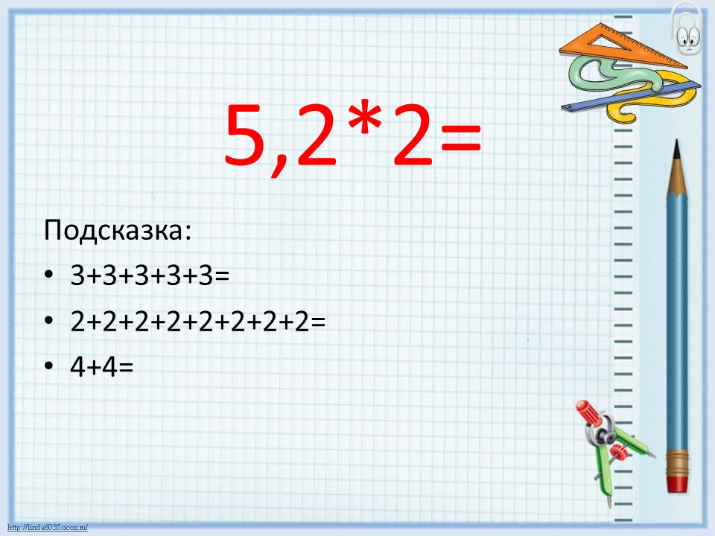  5 мин. Вывод правила(техника) вычисления учащимися.  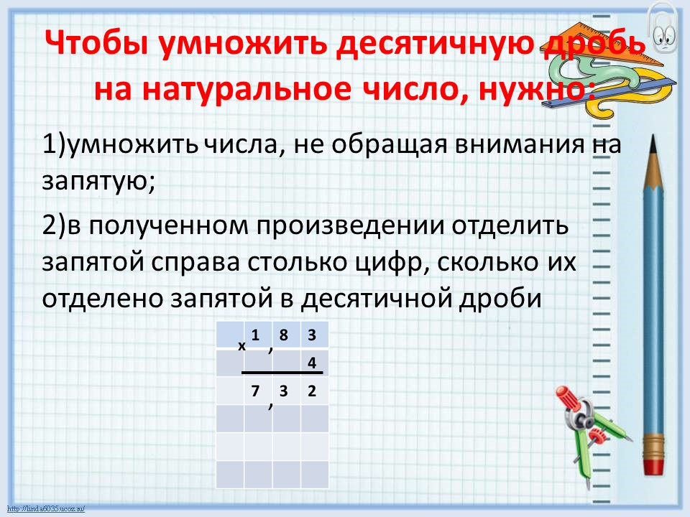  5 мин. Учитель объясняет технику умножения и предлагает обучающимся выполнить самостоятельно в тетрадях  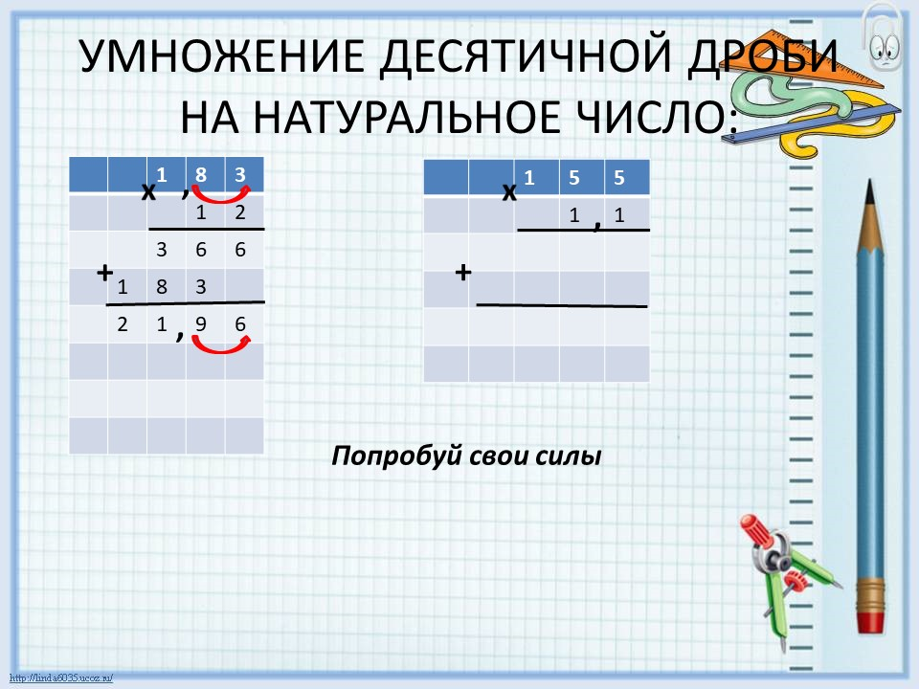  .  Раз- подняться на носки и улыбнуться,  Два – руки вверх и подтянуться,  Три- согнуться, разогнуться,  Четыре- снова всё начать.  Пять- на пояс руки ставим,  Шесть -повороты туловища начинаем,  Семь- по глубже всем вздохнуть.  Восемь - мы разок присядем,  Девять- урок наш продолжаем.  Работа в малых группах.  Ответ проверяется в малых группах, где учащиеся выполняли задания одного уровня. Окончательный ответ проверяется учителем.  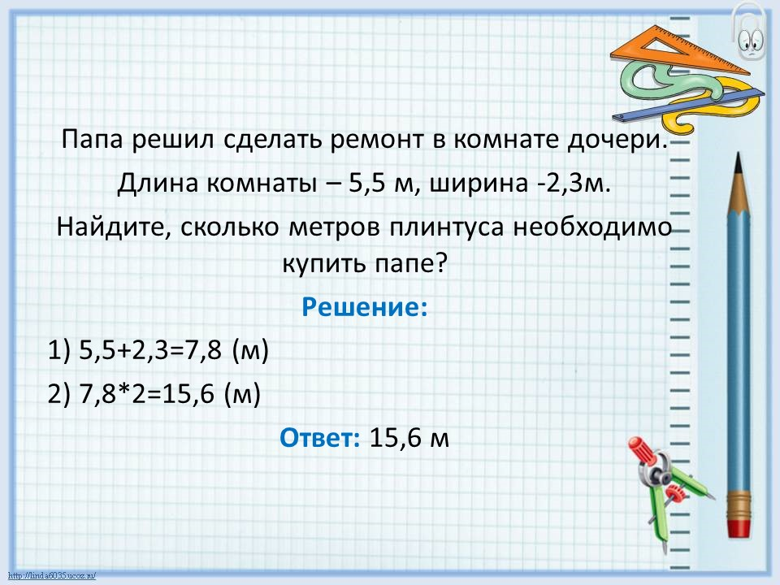  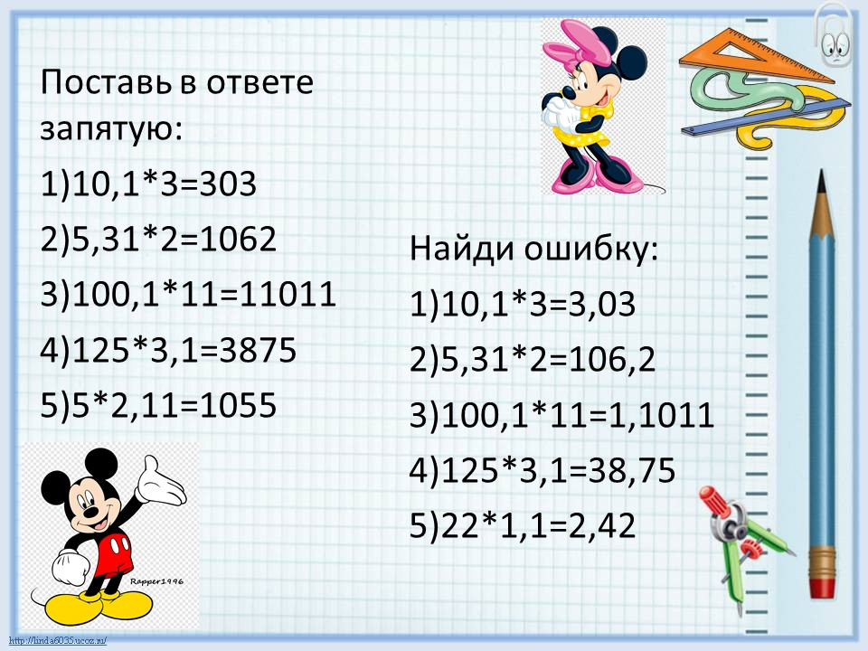  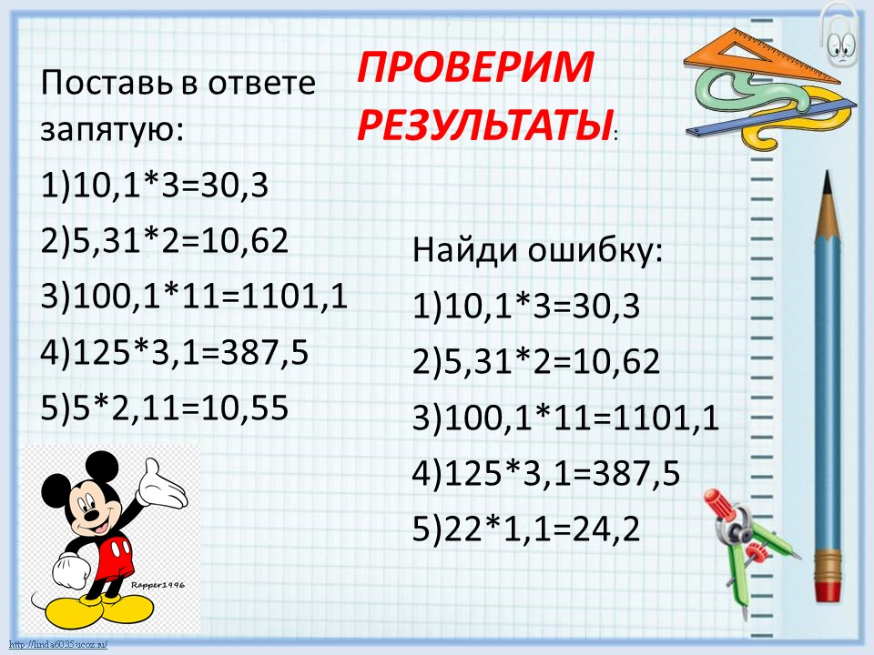  Вывод по теме урока.  Учащимся предлагается лист оценивания.  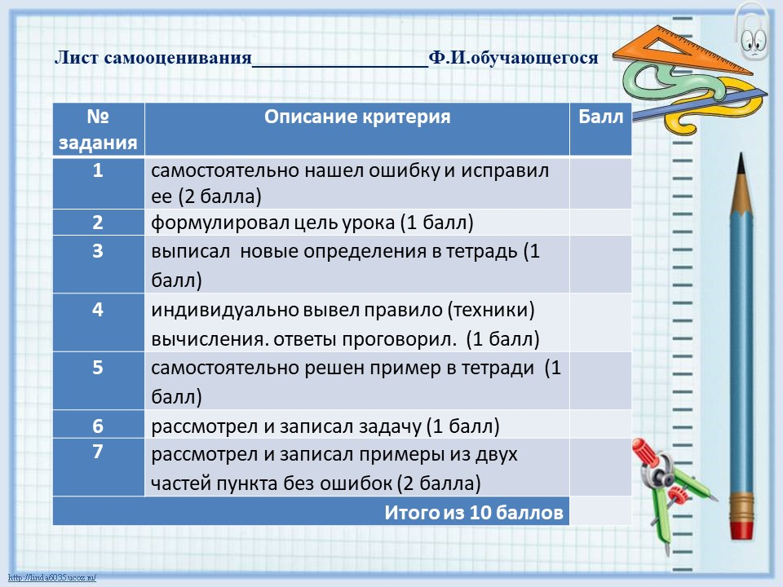  Проведение рефлексии:  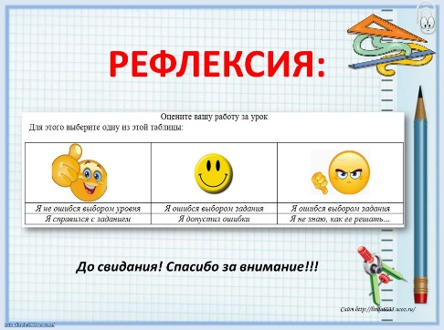  Выдача домашнего задания:  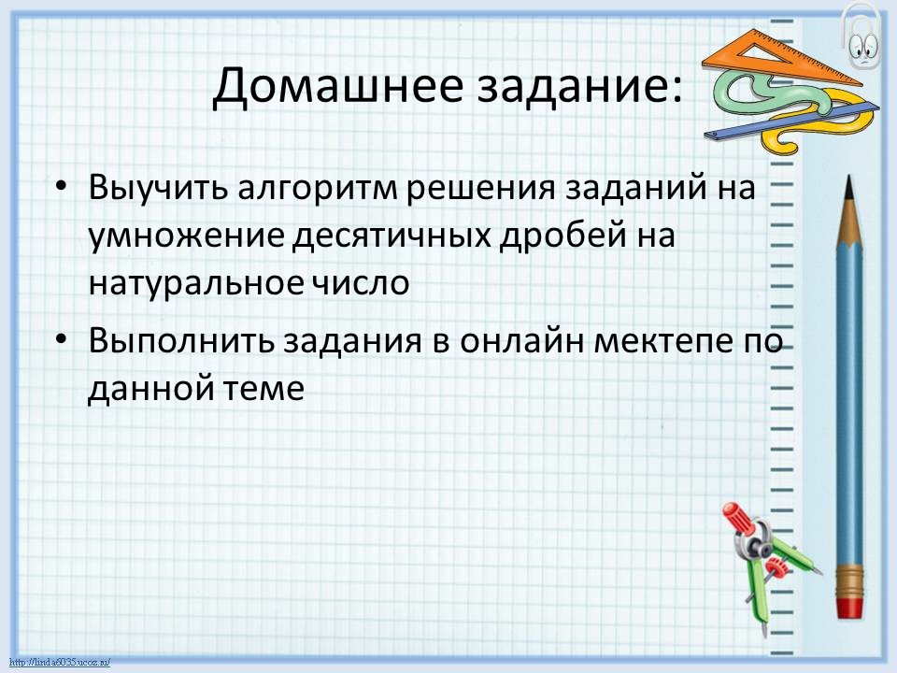 |  | Дескриптор:  Выписаны новые определения в тетрадь.  (1 балл)  Дескрипор:  Учащиеся индивидуально выводят правило (техники) вычисления. Ответы проговариваются.  (1 балл)  Дескрипор:  Самостоятельно решают в тетрадях  (1 балл)  Выполняют физ.упражнения  Дескриптор:  Рассмотрена и записана задача  (1 балл)  Дескриптор:  Рассмотрены и записаны примеры из двух частей пункта без ошибок  (2 балла)  Заполняют лист оценивания  Выполняют рефлексию  Записывают д/з |  | ФО «Большой палец»  Покажите большим пальцем, насколько интересен и понятен вам был материал?  ФО  Самооценивание  ФО  Самооценивание  ФО  Взаимооценивание  ФО  Взаимооценивание  ФО  Самооценивание | Слайд 5  Слайд 6  Слайд 7  + видеообъяснение урока через графический планшет в программе XRecorder  Записано с помощью XRecorder: https://recorder.page.link/Best  Слайд 8  Слайд 9  Слайд 10  Слайд 11  Слайд 12  Слайд 13  Слайд 14

Лист самооценивания__________________Ф.И.обучающегося

№ задания | Описание критерия | Балл
1 | самостоятельно нашел ошибку и исправил ее (2 балла)
2 | формулировал цель урока (1 балл)
3 | выписал новые определения в тетрадь (1 балл)
4 | индивидуально вывел правило (техники) вычисления. ответы проговорил. (1 балл)
5 | самостоятельно решен пример в тетради (1 балл)
6 | рассмотрел и записал задачу (1 балл)
7 | рассмотрел и записал примеры из двух частей пункта без ошибок (2 балла)
Итого из 10 баллов

